**HƯỚNG DẪN SỬ DỤNG TRANG WEB ĐẤU GIÁ VBAY**

Nhóm thực hiện:

* 0812223: Trần Minh Khánh
* 0812231: Nguyễn Hoàng Đăng Khoa
* 0812239: Nguyễn Anh Khôi

1. **Chức năng Tìm kiếm Cơ bản:**

Khi truy cập vào trang web, người dùng có thể tìm kiếm 1 số thông tin thông qua thanh tìm kiếm nhanh phía trên của trang web.

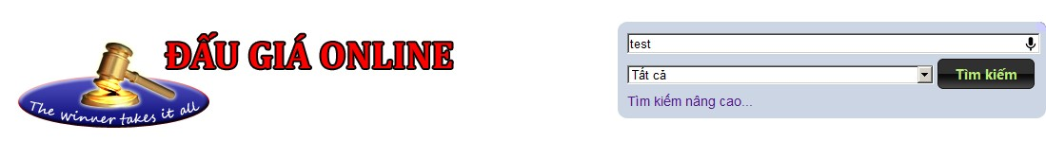

Phần đầu tiên: từ khóa tìm kiếm, bất kỳ từ nào có liên quan đến tên sản phẩm.

Phần thứ 2: danh mục sản phẩm, tìm theo danh mục của sản phẩm quan tâm.

Phần thứ 3: TÌm kiếm nâng cao, hỗ trợ người dùng chức năng tìm kiếm nhiều lựa chọn hơn.

* Sau khi nhập thông tin đầy đủ, nhấn **Tìm kiếm** để cho ra kết quả.

**Kết quả:** 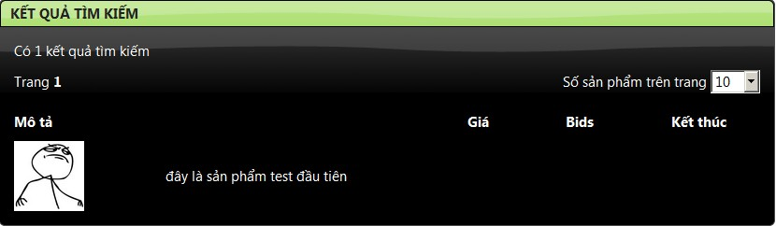

Cho biết có bao nhiêu sản phẩm được tìm thấy.

Phân trang sản phẩm (nếu có nhiều sản phẩm), có thể lựa chọn số lượng sản phẩm trên một trang thông qua **Số sản phẩm trên trang**.

Thông tin hiển thị gồm có:

* + - Hình ảnh đại diện của sản phẩm
    - Tên sản phẩm
    - Giá ban đầu
    - Giá hiện hành (khi người dùng đấu giá cho sản phẩm)
    - Thơi gian kết thúc phiên đấu giá.

1. **Chức năng Tìm kiếm Nâng cao:**

Khi sử dụng chức năng tìm kiếm nâng cao, người dùng có thể cung cấp nhiều lựa chọn hơn để tìm chính xác sản phẩm mong muốn.

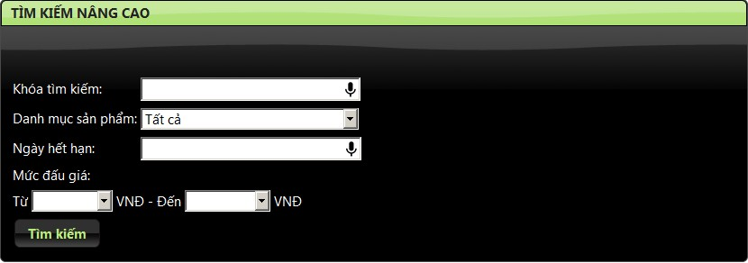

* + Khóa tìm kiếm: tìm kiếm theo tên sản phẩm
  + Danh mục sản phẩm
  + Ngày hết hạn: ngày hết hạn phiên đấu giá sản phẩm
  + Mức đấu giá: khoảng tiền đấu giá của từng sản phẩm

**Kết quả:** tương tự phần tìm kiếm cơ bản.